Ilija Ban

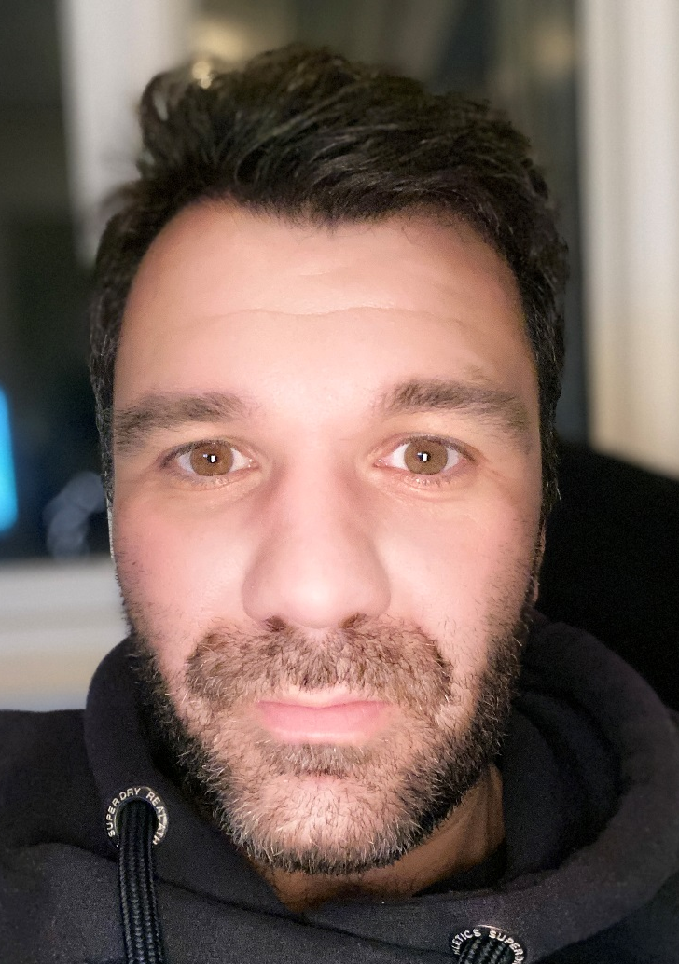
Stilling: Overlæge
Arbejdsplads: Hvidovre Hospital

Jeg genopstiller til DOT´s bestyrelse da jeg fortsat mener jeg har meget at bidrage med i forhold til at præge og udvikle traumatologien i Danmark.
Jeg har nu i 6 år siddet i DOT´s bestyrelse og fungeret som formand for bestyrelsen de sidste 3 år. Gennem min hidtidige periode har jeg sammen med ambitiøse kollegaer været med til at opstarte DOT´s årsmøde, DOT´s implantant skeletmand, NOMS, legat til udenlands fellowship og ekstern fix workshop ved seneste DOS kongres. Dertil har bestyrelsen gennemsnitlig været med til at udarbejde 2-3 KKRér årligt, revideret målbeskrivelsen og afholdt årlige symposier under DOS kongressen ofte i samarbejde med et af de andre fagområder.
Bliver jeg valgt ind i bestyrelsen igen vil jeg de næste 3 år arbejde med at færdiggøre NOMS, opstarte en ny frakturdatabase, se på muligheder for webbaseret kurser mhp rekruttering og fastholdelse af medlemmer. Derudover skal bestyrelsen arbejde på at få årsmøderne afholdt efter en ufrivillig Corona pause hvilket jeg kan bidrage med pga erfaring fra mange af de andre år.
VH Ilija

